**ג,מ, - ידע**

**17 יוני 2019**

**יד' סיוון תשע"ט**

**נייד: 050/5459426**

**פקס: 02/6560615**

**ע"מ: 054851647**

**morgidon@mail.gov.il**

**לכבוד,**

**אירית מרום | סמנכ"ל | מנהלת משאבי אנוש**

**סוכנות לביטוח בע"מ / SM מדנס**

**הנדון :הצעת מחיר ותוכנית לסיור בירושלים של מטה**

**ראשית אודה על פנייתך להזמנה.**

**מי אני - ראה קורות חיים.**

1. **דרישות המזמין:**

* **לקיים סיור לימודי , גיבוש צוות, והדרכה בירושלים, ב 9 ביולי 2019, בין השעות 13:00 ועד 21:00, כולל סיור ביקב טעימות יין וארוחת צהריים במסעדה טובה מאוד.**
* **לאפשר חדר דיונים לדיון פנימי כולל אפשרויות להקרנת מצגת.**
* **ישתתפו בסיור 10 אנשים חברי הנהלה, חברת SM מדנס, סוכנות לביטוח בע"מ.**
* **תכנון הסיור והוצאתו לפועל, כולל ליווי והכנת תיק סיור.**
* **הזמנת גורמים רלבנטיים ותיאום המקומות.**
* **כל מרכיבי הסיור יאושרו ע"י הגורם המזמין .**
* **תיאום כלל נושאי הלוגיסטיקה, בדגש על מקומות , ארוחות וכיבודים.**
* **תשלום טיפים ודמי שירות.**

1. **מטרת הסיור :**

* **מעבר בתוכן חוויתי.**
* **הוקרה וגיבוש צוות**

1. **תוכנית סיור: ראה נספח מצורף.**
2. **זמן הסיור : חד יומי / 8 שעות / זמן הכנה 4 שעות /.**
3. **התשלום כולל:**

* **טעימות יין (חופשי בכמויות ) במרכז לתרבות יין במושבה הגרמנית.**
* **ארוחת צהרים - במסעדות מחניודה של השף אסף גרניט ( לא כשר ).**
* **טיפים / דמי שירות.**
* **טעימות במחנה יהודה.**
* **חדר ישיבות עם אפשרויות טובות להקרנה.**
* **סיור במוזיאון ידידי ישראל אם הקבוצה תהיה מעוניינת.**
* **תכנון, ארגון, הדרכה והובלת הסיור.**

1. **התשלום אינו כולל:**

* **היסעים וחניות - אוטובוס באמצעות הגורם המזמין.**

1. **סה"כ עלות הסיור:**

**אופציה A - 8100 שקל , לא כולל מע"מ כחוק.**

**אופציה B – 9000 שקל, לא כולל מע"מ.**

1. **משמש ספק מורשה ל: משרד רוה"מ, משרד הביטחון, צה"ל, משטרת ישראל, משמר הגבול, שירות בתי הסוהר, משרד החוץ.**
2. **מספר עוסק מורשה: 054851647.**
3. **מס' ספק (משרד הביטחון) 11012236.**
4. **התשלום יועבר על פי המתכונת בשירות הציבורי שוטף 30 עד 45 ימים. למספר חשבון 231582. בנק יהב - סניף 123, כתובת ירמיהו 80 ירושלים.**
5. **מצרף קורות חיים.**
6. **אשמח לעמוד לרשותך בכל דבר ועניין.**

**גדעון מור 050/5459426 דוא"ל** [**morgidon@mail.gov.il**](mailto:morgidon@mail.gov.il)

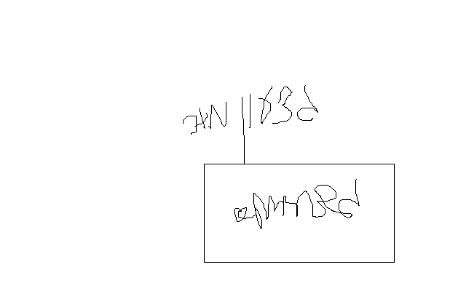

**בברכה,**

**נצ"מ דימ' גדעון מור**

**ג - מ ידע**